Zadaci za ponavljanje 7.r - 2.dio



1. Napiši sve uređene parove brojeva koristeći sve proste brojeve manje od 10.

3. Prikaz Makarske udaljen je od prikaza Dubrovnika 15.5 cm na karti koja je izrađena u mjerilu 1 : 750000. Kolika je njihova stvarna zračna udaljenost?

4. Trgovac je platio jabuke 12000 kn. Polovicu je prodao uz 15% zarade, trećinu uz zaradu od 8%, a ostatak uz gubitak od 6%. Koliko je trgovac zaradio?

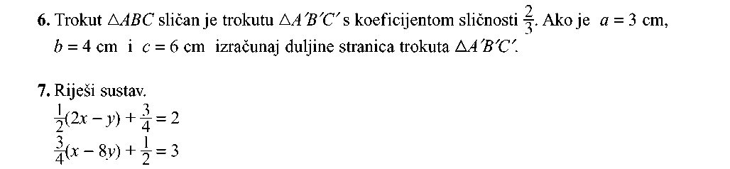 5. Konstruiraj pravilni četverokut i pravilni trokut ako svaki ima opseg 12 cm.

8. Ante ima 50 sličica više od Stipe. Kada bi Ante imao dva puta više, a Stipe tri puta više sličica imali bi zajedno 300 sličica. Koliko sličica ima svaki dječak?

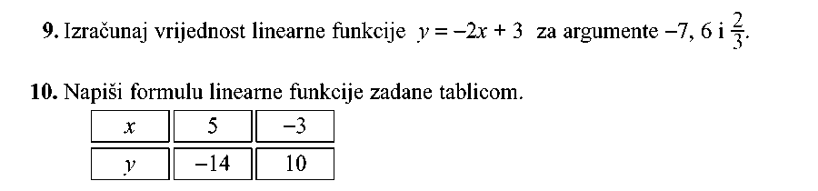

1. Nacrtaj kružnicu *k(S, 2* cm) i tetivu **duljine 3 cm. Konstruiraj tangente na tu kružnicu para­lelne sa zadanom tetivom.
2. Izračunaj opseg kružnog isječka kružnice radijusa 4 cm kojem je pridružen središnji kut od 30°.